جامعة العربي بن مهيدي – أم البواقي
University of Larbi BenM’hidi – Oum El Bouaghi
كلية علوم الارض و الهندسة المعمارية
Faculty of Earth Sciences and Architecture
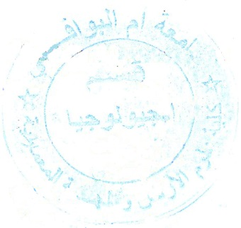
قسم الجيولوجيا
Department ofGeology

رزنامة الامتحانات: الدورة1-2023/2024
Exams Program: 1st session 2023/2024

السنة الاولى ليسانس
Bachelor’s first year

n° | Module | Chargé du cours | Date | Horaire | Salles
01 | Géomorphologie | Dr. Bouroubi | 14-01-2024 | 11^{h}00-12^{h}30 | J2 / J3
02 | Géologie 1 | Pr. Boumezbeur | 15-01-2024 | 11^{h}00-12^{h}30 | J2 / J3
03 | Biologie 1 | Melle. Lamrad | 16-01-2024 | 11^{h}00-12^{h}30 | J2 / J3
04 | Physique 1 | Dr. Merad | 17-01-2024 | 11^{h}00-12^{h}30 | J2 / J3
05 | Mathématiques 1 | Melle. Saker | 18-01-2024 | 11^{h}00-12^{h}30 | J2 / J3
06 | Chimie 1 | Dr. Hadjam | 21-01-2024 | 11^{h}00-12^{h}30 | J2 / J3
07 | Informatique 1 | Mlle. Belkebir | 22-01-2024 | 11^{h}00-12^{h}30 | J2 / J3

يجب على كل طالب احضار بطاقة الطالب خلال فترة الامتحانات
Each student must bring his student card during the exam period
Chaque étudiant doit apporter sa carte d'étudiant pendant la période d'examen

